Portfolio Modul 323
M323 - Funktionale Programmierung
Portfolio von Vladimir Zivanovic
[Optional: Cover]

Inhaltsverzeichnis
M323 - Funktionale Programmierung
1. Einführung 1
2. Erwartungen und Standortbestimmung 1
3. Wichtige Code-Anweisungen 2
3.1 TypeScript Basics 2
3.2 Funktionale Programmierung 2
3.3 Angular 2
4. Coding Conventions 3
5. Reflexionen 3
5.1 Reflexion zum Modul benotet, Teil von EL2 3
5.1.1 Learnings aus dem Projekt benotet, siehe Projektbeschrieb 3
6. Projektdokumentation benotet, Teil von EL2 3
7. Glossar 4

Einführung
Das Portfolio hält den Wissensfortschritt an den Eckpunkten das Moduls 323 fest und soll Ihnen helfen, Ihren Wissensfortschritt sichtbar zu machen. Zusätzlich dient dieses als Grundlage zur Reflexion sowie als Sprachspeicher, welchen Sie für die weiteren Module wiederverwenden können.

Erwartungen und Standortbestimmung
Da ich bereits mit React gearbeitet habe (mit. tsx-Dateien, also mit TypeScript), kenne ich mich mit TypeScript schon ziemlich gut aus.
Unter funktionaler Programmierung stelle ich mir bisher vor, schrittweise an einem Programm zu arbeiten und es funktional aufzubauen.
Ich habe jedoch bisher noch keine Teilprobleme mit funktionaler Programmierung umgesetzt, da ich nicht genau weiß, was das konkret bedeutet.

Wichtige Code-Anweisungen

TypeScript Basics

TypeScript | Erweiterung von JavaScript, die statische Typisierung einführt und moderne JS-Features (wie Klassen, Interfaces, Module) nutzbar macht.
Typisierung | Variablen, Funktionen und Objekte können einen Typ bekommen: z. B. let a: number = 5; oder function add(a: number, b: number): number {}
Klassen & Interfaces | Klassen werden mit class, Schnittstellen (Interfaces) mit interface definiert. Klassen können Interfaces implementieren.
Funktionen & Arrow Functions | Funktionen können klassisch (function foo(){}) oder als Arrow Function (const foo = () => {}) definiert werden. Arrow Functions sind kompakt und eignen sich gut für funktionale Programmierung.
Module & Import/Export | Mit export und import können einzelne Variablen, Funktionen oder Klassen zwischen Dateien modular ausgetauscht werden.
Arrays & Tuples | Arrays: let arr: number[] = [1,2,3]; Tupel: let einTupel: [string, number] = ['foo', 5]

Angular Basics
Fachwort/Stichwort | Erklärung
Angular CLI | Command-Line Interface für Angular-Entwicklung. Automatisiert Projekt-Setup, Build und Testing
​. Wichtigste Befehle: npx ng new, npx ng dev, npx ng build, npx ng generate component
​
Komponente | Grundbaustein von Angular-Apps. Basiert auf MVC-Pattern und besteht aus 3 Teilen: TypeScript für Logik, HTML-Template für View, CSS für Styling

​
@Component Decorator | Function Decorator zur Definition einer Komponente: @Component({ selector, template, styles, imports }). Markiert eine TypeScript-Klasse als Angular-Komponente

​
selector | HTML-Tag-Name der Komponente, z.B. selector: 'app-root' wird als <app-root></app-root> verwendet

​
standalone | Moderne Komponenten sind standalone (eigenständig) und benötigen kein NgModule mehr

imports | Array im Component Decorator, wo andere Komponenten registriert werden: imports: [FormsModule, CommonModule]

​
Interpolation {{ }} | One-Way Binding von Component zu View. Zeigt Werte an: {{ title }} oder {{ counter() }}

​
Property Binding [ ] | One-Way Binding von Component zu View. Bindet Eigenschaften an HTML-Attribute: [src]="imageUrl" oder [value]="data"

​
Event Binding ( ) | One-Way Binding von View zu Component. Reagiert auf Ereignisse: (click)="onClick()" oder (change)="handler($event)"

​
Two-Way Binding [( )] | Banana in a Box. Kombiniert Property + Event Binding: [(ngModel)]="value". Daten fließen in beide Richtungen

​
input() | Definiert Input-Property für Komponente: title = input<string>(''). Ermöglicht Datenübergabe von außen: <comp [title]="'Text'"></comp>

​
output() | Definiert Output-Event für Komponente: myEvent = output<Type>(). Events werden mit emit() gefeuert: this.myEvent.emit(data)

​
signal() | Reaktives Daten-Signal in Angular: count = signal(0). Wert ändern mit count.set(5), auslesen mit count()

​
template | HTML-Template direkt im Component Decorator als String: template: '<p>Hello</p>'

​
templateUrl | Pfad zu externem HTML-File: templateUrl: './app.component.html' (Alternative zu inline template)

​
styles | CSS/SCSS direkt im Component Decorator: styles: 'p { color: red; }'

​
styleUrls | Array mit Pfaden zu externen Style-Files: styleUrls: ['./app.component.scss']

​
npx | Führt npm-Pakete aus node_modules aus ohne globale Installation. npx ng führt die lokal installierte Angular CLI aus
​

Funktionale Programmierung

Funktionen als Bausteine | Programme werden aus Pure Functions gebaut: Jede Funktion nimmt Eingaben und liefert Ausgaben, ohne andere Variablen zu beeinflussen.
Pure Functions | Funktionen ohne Seiteneffekte: Sie greifen nicht auf globale Werte zu, verändern nichts außerhalb und geben bei gleichen Eingaben immer das gleiche Ergebnis zurück.
Immutability | Daten werden nie verändert, sondern immer neue Werte erzeugt (z. B. statt Array zu verändern, neues Array zurückgeben).
Komposition | Komplexe Berechnung entsteht durch Verkettung (Komposition) vieler kleiner Funktionen: f(g(h(x))).
Rekursion | Wiederholungen werden oft durch rekursive Funktionsaufrufe statt durch Schleifen gelöst. Beispiel: Fakultät mit fak(n) = n * fak(n-1) (mit Stoppbedingung).
Currying | Funktionen werden so gebaut, dass sie nicht alle Argumente auf einmal, sondern nacheinander entgegennehmen: const add = a => b => a + b; add(2)(3).

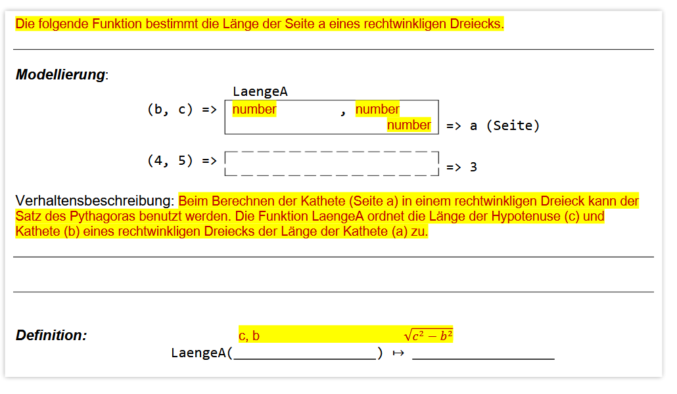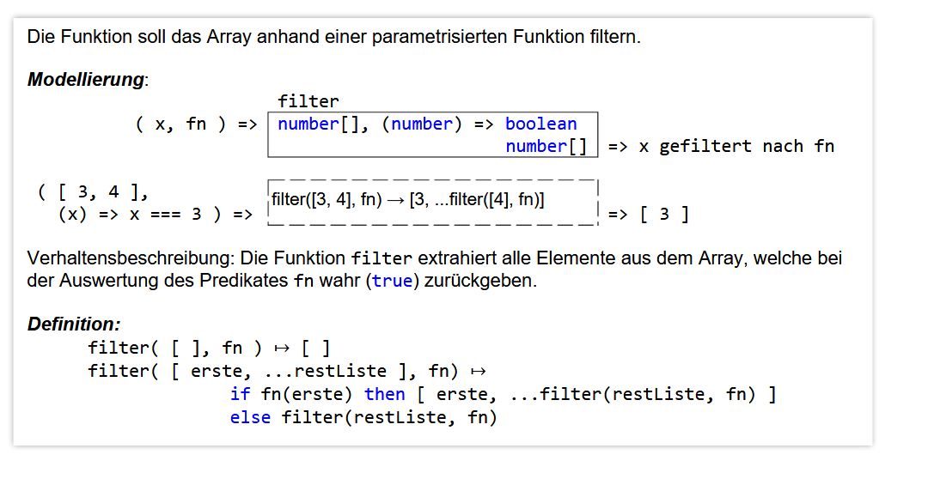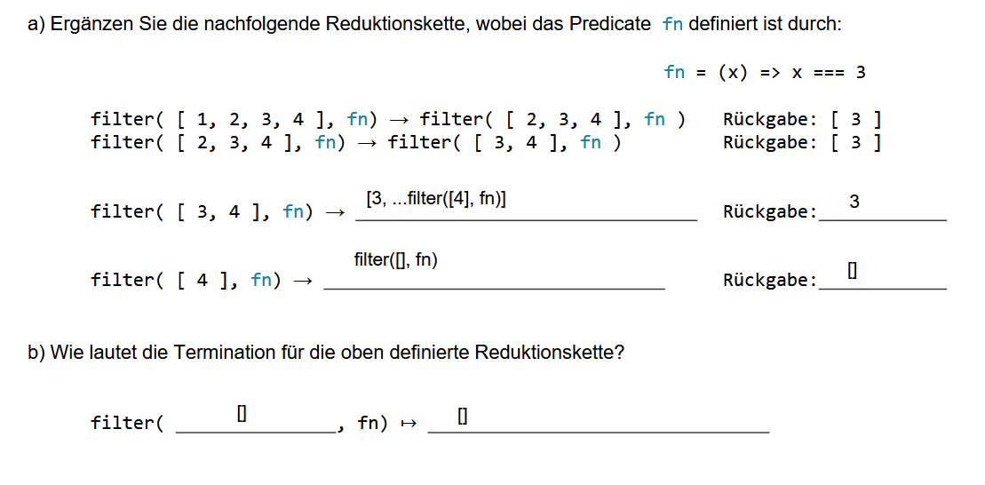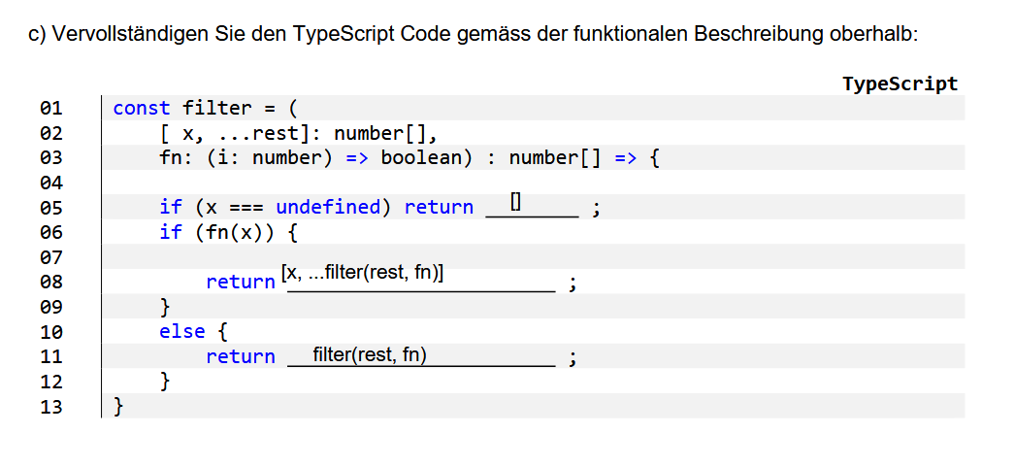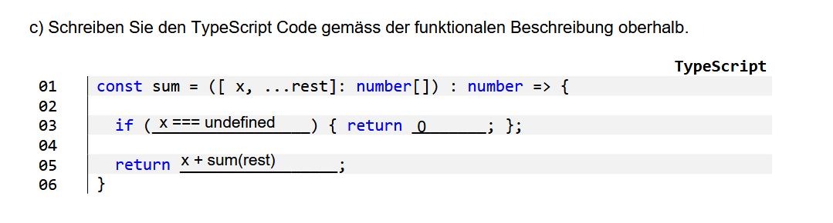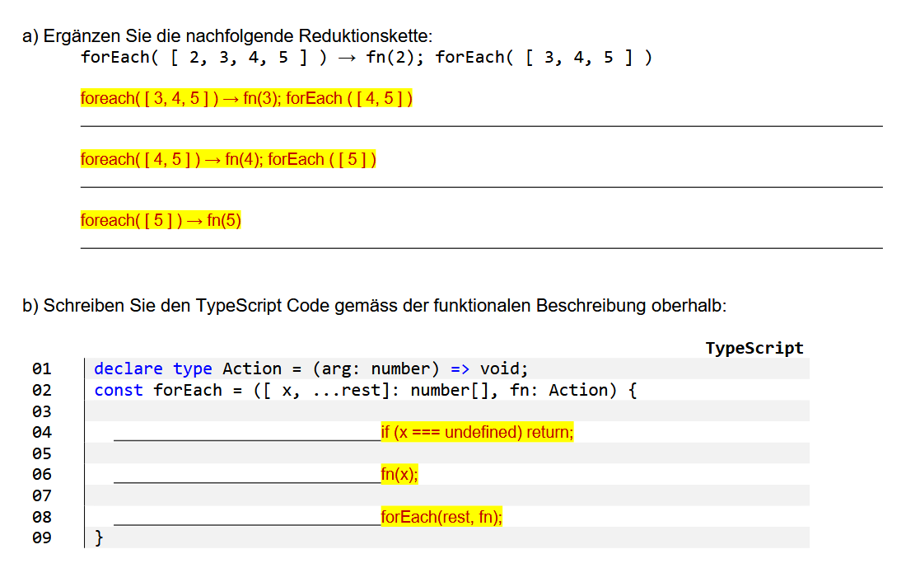

Coding Conventions
Die Coding Conventions von Angular mit TypeScript wurden von Google (sowie namhaften Autoren wie John Papa) im Angular coding style guide unter angular.dev beschrieben.
Weiterhin definiert Microsoft Do’s and Don’ts, welche beim Programmieren von TypeScript beachtet werden sollen. Diese sind auf typescriptlang.org verfügbar.

Reflexionen
In den Reflexionsaufgaben beurteilen Sie Ihre Arbeit und Blicken Sie nochmals auf das Modul zurück. Die Reflexionsfragen finden Sie in ausgewählten Aufträgen.

Reflexion zum Modul benotet, Teil von EL2
Sie werden als Teil der EL2 auf die Standortbestimmung zurückkommen und Reflexion- und Wissensfragen zum Modul beantworten. Führen Sie die Learnings stets nach, damit Sie während der Prüfung darauf zurückgreifen können.

Learnings aus dem Projekt benotet, siehe Projektbeschrieb
Tag 1:
- Das statische Typsystem (Variablen, Funktionen und Objekte werden klar typisiert).
- Die Definition und Verwendung von Klassen sowie Interfaces zur Strukturierung von Code.
- Wie man mit Arrays, Tuples, und Enums arbeitet.
- Der Vorteil der Typisierung: Fehler werden früh erkannt und der Editor hilft mit Autovervollständigung und Checks.
- Wie man Module verwendet, Funktionen und Klassen exportiert und importiert, um Code übersichtlich zu halten.
Tag 2:
- Wie man ein Angular-Projekt mit der CLI vorbereitet, Komponenten erzeugt und das Binding von Daten/Schnittstellen im Template umsetzt.
- Ich habe gelernt, wie man UI-Ereignisse (z. B. Button-Clicks und Input-Changes) im TypeScript-Code behandelt und z. B. Werte verarbeitet.
- Vorteile von Komponenten und modularer Strukturierung – besonders mit „property binding“, „event binding“ und der Kombination aus deklarativer und funktionaler Arbeitsweise.
- Im Pythagoras-Beispiel wurde das Aufteilen in viele kleine wiederverwendbare Funktionen trainiert.

Tag 3:
- Ich habe gelernt, was RxJS Observables sind und dass es verschiedene Arten wie Hot Observables (bleiben offen, z.B. EventEmitter) und Cold Observables (schließen nach dem Aufruf) gibt.
- Ich habe das Konzept des Immutable State kennengelernt, bei dem nur ein zentraler Service globale Daten modifizieren darf und TypeScript-Typen wie Readonly<T> und ReadonlyArray<T> verwendet werden, um SIdeeffects zu vermeiden.
- Ich habe gelernt, wie RxJS Operators mit der pipe()-Methode verkettet werden, um Datenströme zu transformieren - mit Operatoren wie map(), filter(), tap() und switchMap() – und dass Observable-Properties nach Konvention mit $ enden.
Tag 4:
- Erreichte Ziele:
Am vierten Tag habe ich mit der praktischen Umsetzung des Angular-Projekts begonnen. Ich habe das grundlegende App-Template aufgesetzt und den Login-Screen implementiert. Dabei habe ich einen AuthService erstellt, der die Login-Logik und die Token-Verwaltung übernimmt.
- Herausforderungen & Lösungen:
Die Integration mit Angular 20 war anfangs ungewohnt, da ich zuvor noch nicht intensiv mit Angular gearbeitet habe. Wegen der Dokumentation und der Vorlage konnte ich jedoch die Basis für die Authentifizierung schaffen.
- Learnings:
Ich habe gelernt, wie Services in Angular mit inject() funktionieren und wie JWT-Tokens im LocalStorage gespeichert werden. Die Verwendung von signal() für reaktive State-Verwaltung war ein neues Konzept für mich.
- Nächste Schritte:
Als nächstes muss ich die Registrierung implementieren und das Dashboard mit der Transaktionsfunktionalität aufbauen.
Tag 5:
- Erreichte Ziele:
Heute habe ich die Login/Register-Komponente fertiggestellt und das Dashboard mit Zahlungsformular, Empfänger-Lookup und Transaktionsliste implementiert. Die Transaktionshistorie funktioniert ebenfalls. Ein wichtiger Fix war die Korrektur der Pfade für die Login-Komponente und die Weiterleitung nach der Registrierung (R1.8).
- Herausforderungen & Lösungen:
Ein Problem war, dass nach der Registrierung nicht direkt zum Dashboard weitergeleitet wurde. Ich habe das gelöst, indem ich nach erfolgreicher Registrierung automatisch einen Login durchführe. Außerdem gab es Pfad-Fehler beim Import der Komponenten, die ich durch Anpassung der Routes beheben konnte.
- Learnings:
Ich verstehe nun besser, wie RxJS Observables mit tap() funktionieren und wie man mehrere API-Calls verketten kann. Die Verwendung von Property Binding [property] und Event Binding (event) ist mir jetzt klarer.
- Nächste Schritte:
Code-Review durchführen und sicherstellen, dass alle Requirements erfüllt sind. Portfolio-Zusammenfassung erstellen.
Tag 6:
- Erreichte Ziele:
Am letzten Tag vor der Prüfung habe ich mein Portfolio vervollständigt. Ich habe die wichtigsten Angular-Konzepte (CLI, Komponenten, Property Binding, Input/Output) zusammengefasst und strukturiert dokumentiert.
- Herausforderungen & Lösungen:
Die Herausforderung war, die Fülle an Informationen kompakt und prüfungsrelevant aufzubereiten. Ich habe mich auf die vier Kernfragen konzentriert und eine tabellarische Übersicht erstellt, die alle wichtigen Begriffe abdeckt.
- Learnings:
Durch das Erstellen der Portfolio-Zusammenfassung habe ich die Konzepte nochmals vertieft und Zusammenhänge besser verstanden. Die Unterschiede zwischen den verschiedenen Binding-Arten sind mir nun klar.
- Prüfungsvorbereitung:
Ich fühle mich gut vorbereitet. Alle 17 Requirements sind implementiert, der Code folgt den Best Practices und ist gut strukturiert. Das Portfolio dient als kompakte Referenz für das Kolloquium.

Projektdokumentation benotet, Teil von EL2
Als Teil der EL2 werden Sie Code-Stellen (implementiert nach funktionaler Programmierung) dokumentieren oder erweitern und somit Ihr Wissen unter Beweis stellen. Daher ist es essenziell, dass Sie fortwährend am Portfolio arbeiten und dieses stets nachführen, damit Sie die notwendigen Informationen an der Prüfung zur Hand haben.

Glossar
Sie werden Ihr Glossar im Verlauf dieses Moduls laufend ergänzen. Das Glossar dient als Sprachspeicher, damit Sie den effektiven und präzisen Umgang mit der Fachsprache zur Funktionalen Programmierung erlernen.
Wichtig: Über das gesamte Modul 323 werden Sie Fachbegriffe zum Thema funktionale Programmierung erlernen und hier im Glossar definieren. Arbeiten sie regelmässig an Ihrem Glossar.

Beschreiben Sie die Fachausdrücke in ganzen Sätzen mit mindestens 100 Buchstaben (inklusive Leerzeichen) pro Ausdruck. Verwenden Sie, wenn immer möglich, Code-Beispiele für Ihre Erklärungen.
Begriff | Erklärung
Rekursion | Rekursion ist, wenn eine Funktion sich selbst aufruft, bis ein Basisfall erreicht ist. | Fakultät(n) ruft sich mit n-1 auf: Fakultät(5) = 5 * Fakultät(4) = ... = 120
Seiteneffekt | Ein Seiteneffekt tritt auf, wenn eine Funktion einen Zustand außerhalb von sich selbst verändert. | Eine Funktion erhöht eine globale Variable oder schreibt in eine Datei
Deklarative Programmierung | Beschreibt, was das Ergebnis ist, statt wie exakt die Schritte ausgeführt werden. | array.filter(x => x > 5) beschreibt das Ergebnis, nicht die Schleifenlogik
Pure Function | Liefert bei gleicher Eingabe immer die gleiche Ausgabe und hat keine Seiteneffekte. | add(a, b) => a + b ist pure, da immer dasselbe Ergebnis ohne Seiteneffekte
Functional Decomposition | Ein großes Problem wird in viele kleine, überschaubare Funktionen zerlegt. | Satz des Pythagoras: Funktionen square(), add(), sqrt() implementieren und kombinieren
Komposition | Mehrere Funktionen werden verbunden, sodass das Ergebnis einer als Eingabe der nächsten dient. | lengthHypotenuse(a, b) = sqrt(square(a) + square(b)) als Funktionskette
Function Statement | Klassische Art, eine benannte Funktion mit dem Schlüsselwort function zu definieren. | function add(a: number, b: number) { return a + b; }
Lambda Expression | Verkürzte Syntax für anonyme Funktionen mit dem => Operator (Arrow Function). | const add = (a: number, b: number) => a + b;
Currying | Wandelt eine Funktion mit mehreren Argumenten in verschachtelte Funktionen um, die je ein Argument akzeptieren. | Statt f(a, b) ruft man f(a)(b) auf
Curry Function | Konkrete Funktion, die Argumente schrittweise entgegennimmt und Funktionen zurückgibt. | const multiply = (a) => (b) => a * b; dann multiply(3)(4) // 12
Higher-Order Function | Funktion, die andere Funktionen als Argumente annimmt oder eine Funktion zurückgibt. | Array.map() nimmt eine Funktion als Parameter: [1,2,3].map(x => x * 2)
Immutable State | Ein Zustand, der nach seiner Erstellung nicht mehr verändert werden kann. Änderungen erzeugen eine neue Kopie. | export type HistoryArrayInStore = ReadonlyArray<...>; verhindert .push() und erzwingt add()-Methode
Functor | Container-Typ mit map()-Operation, um Werte zu transformieren ohne die Struktur zu ändern. | const numbers = [1,2,3]; const squared = numbers.map(x => x * x); // [1,4,9]
Predicate | Funktion, die einen Wert entgegennimmt und einen booleschen Wert (true/false) zurückgibt. | const isOdd = (x: number) => x % 2 === 1; filter([1,2,3,4], isOdd); // [1,3]
Rekursive Problemreduktion | Reduziert ein Problem schrittweise auf kleinere Probleme, bis ein Basisfall erreicht ist. | function laenge([erste, ...rest]): number { if (erste === undefined) return 0; return 1 + laenge(rest); }
Callback | Ein Callback ist eine Funktion, die als Argument an eine andere Funktion übergeben wird und nach deren Ausführung aufgerufen wird. So kann man auf Ergebnisse oder Ereignisse reagieren, ohne die ursprüngliche Funktion zu blockieren. | setTimeout(() => console.log('Nach 2 Sekunden'), 2000); – Die Arrow-Funktion wird als Callback nach der Zeit ausgeführt.
Observer | Ein Observer ist ein Objekt oder eine Funktion, die auf Änderungen in einem anderen Objekt oder Datenstrom wartet und bei Ereignissen (wie neuen Werten oder Fehlern) benachrichtigt wird. In RxJS/Angular abonniert er Observables, um asynchrone Daten zu empfangen.

